趣商圈迭代券码核销需求

1. 业务背景：
   1. 需查看券码情况，核销数据

# 需求内容：

对接开放平台核销通知接口、对账文件接口，以处理券码状态流转

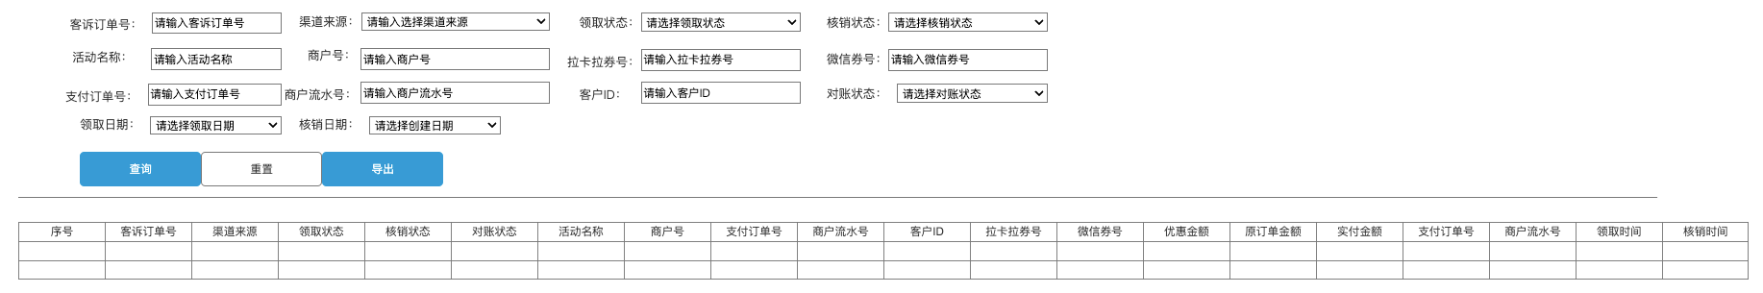

①在商圈管理一级菜单中增加券码管理二级菜单

查询条件：

* 1. 客诉订单号：与推广订单的客诉订单号一致
  2. 渠道来源：商圈订单所属渠道
  3. 领取状态：券码的领取状态，枚举值：未领取、已领取
  4. 核销状态：券码的核销状态，枚举值：未核销、已核销
  5. 活动名称：模糊搜索
  6. 商户号：精确搜索
  7. 拉卡拉券号：精确搜索
  8. 微信券号：精确搜索
  9. 支付订单号：精确搜索
  10. 商户流水号：精确搜索
  11. 客户ID：精确搜索
  12. 对账状态：券码的对账状态，枚举值：未对账、对账成功、对账异常
  13. 领取日期：券码的领取日期
  14. 核销日期：券码的核销日期

显示逻辑：

* 1. 所有的达标后已发券的活动订单均显示在此功能中
  2. 每个券码一行数据
  3. 根据商户号查询时，可查到该商户所有店员及自己的数据

查询结果与导出：

* 1. 数据表格

|  |  |
| --- | --- |
| 序号 | 条目在当前页的序号 |
| 客诉订单号 | 活动关联的推广订单的客诉订单号，每个订单可能有多个券码数据 |
| 渠道来源 | 活动关联的推广订单的渠道来源 |
| 领取状态 | 券码的领取状态，枚举值：未领取、已领取 |
| 核销状态 | 券码的核销状态，枚举值：未核销、已核销 |
| 对账状态 | 枚举值：未对账，对账成功，对账异常 |
| 活动名称 | 关联的趣伴卡控台的活动名称 |
| 商户号 | 核销券码的商户号 |
| 支付订单号 | 核销券码的支付订单号 |
| 商户流水号 | 核销券码的商户流水号 |
| 客户ID | 推广订单的客户ID |
| 拉卡拉券号 | 每个拉卡拉券号只会有一条数据，未领取时券码ID为空 |
| 微信券号 | 账户侧券Id，coupon_no |
| 优惠金额 | 券码的优惠金额 |
| 原订单金额 | 核销券码的原订单金额 |
| 实付金额 | 核销券码的实际支付金额 |
| 支付订单号 | 核销券码的支付订单号 |
| 商户流水号 | 核销券码的商户流水号 |
| 领取时间 | 券码的领取时间 |
| 核销时间 | 券码的核销时间 |

* 1. 导出数据文件名

券码导出YYYY-MM-DD.xlsx

导出内容与查询字段一致

②回调处理逻辑：

接口文档——



按文档建立接收通知接口，收到通知后，改变券码对应字段信息。

③对账接口处理逻辑：

接口文档——<http://106.14.188.26:8182/docs/openplatform/openplatform-1dl6fpltghljr>

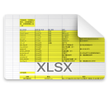

对账文件字段说明

每日凌晨2点执行，取前一个自然日的文件进行对账。

根据拉卡拉券号进行对账，状态一致的标记对账状态为对账成功；

我方为未核销，对账文件为已核销的，按对账文件数据处理我方数据，处理完后标记对账状态为对账成功；

我方为已核销，对账文件为未核销或不存在对应数据的，标记对账状态为对账异常。

④推客办卡订单管理优化：

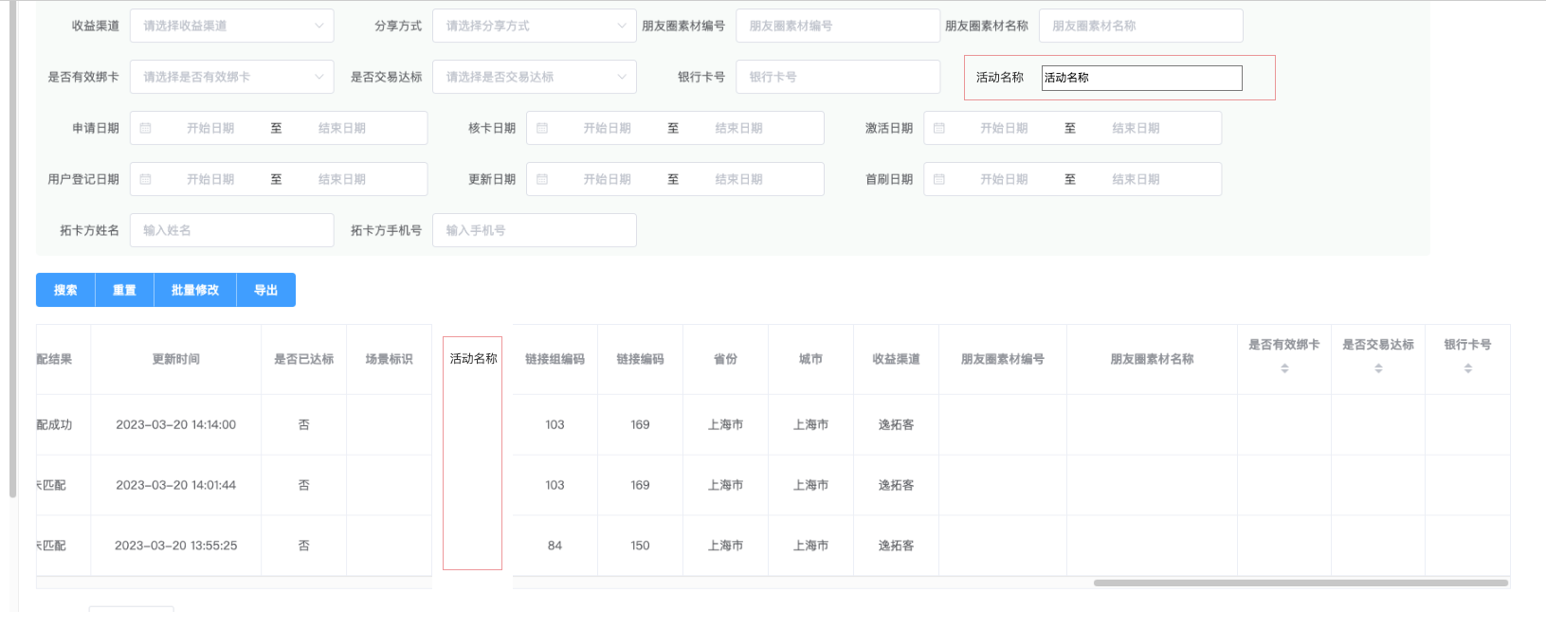

查询条件增加活动名称，模糊搜索

查询结果、导出字段增加活动名称，位置在场景标识右侧

⑤产品订单管理优化：

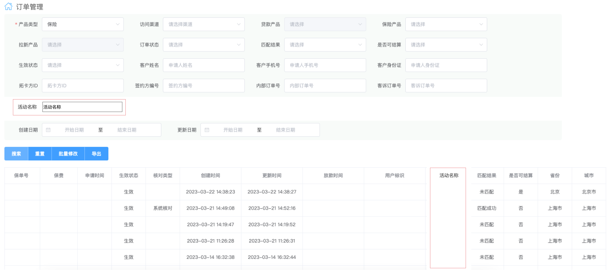

查询条件增加活动名称，模糊搜索

查询结果、导出字段增加活动名称，位置在用户标识右侧

⑥趣商圈H5增加发券明细：

在我的页面增加发券明细入口

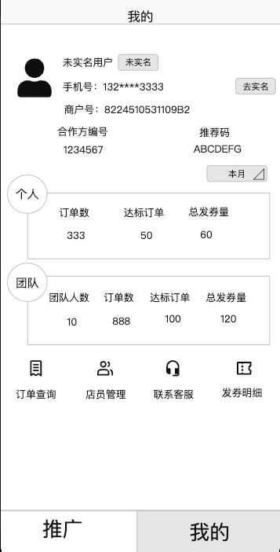 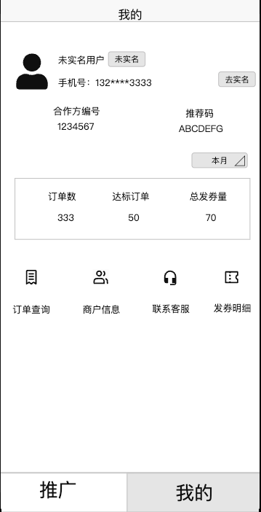

进入后页面：

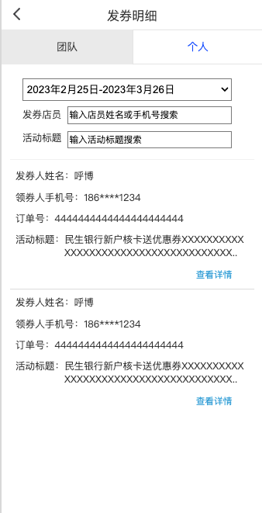 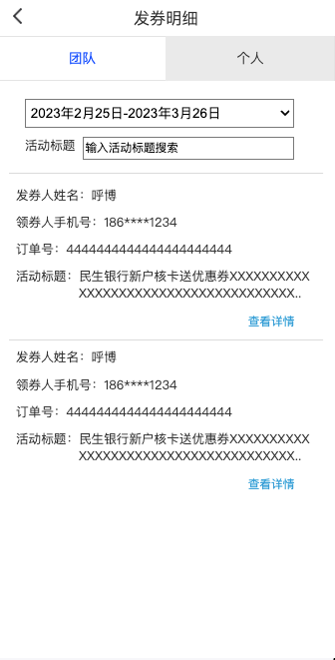

商户进入发券明细页面后，顶部可选择团队、个人。

团队——可根据发券店员姓名、手机号进行模糊搜索，或根据活动标题进行模糊搜索

团队发券明细数据展示本商户所有业务员含自己及所有店员的达标订单*每个订单的发券数，允许存在一个订单号多条发券明细数据的情况

每条明细可点击查看详情进入券码详情页面

个人——发券明细仅展示商户本业务员的所有达标订单对应发券数据

发券明细页面中的订单号是申请银行卡、产品的客诉订单号。

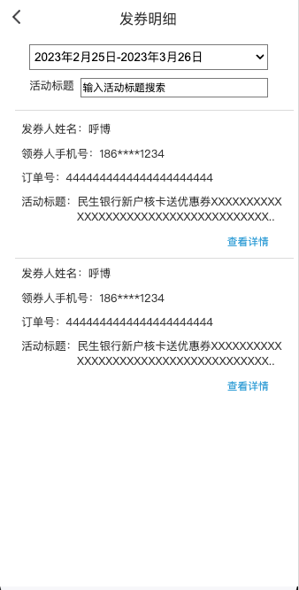

店员进入发券明细后展示本店员业务员的所有达标订单对应的优惠券数据

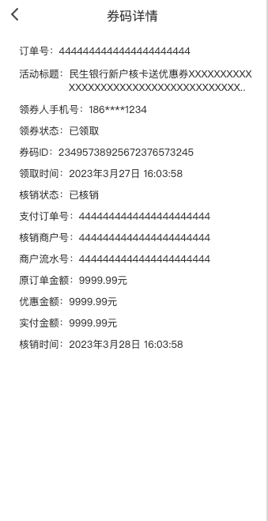

券码详情页，对应数据有则展示，无则留空，如券码ID，领取后产生；支付订单号、核销商户号、商户流水号、原订单金额、优惠金额、实付金额、核销时间核销后产生。

券码ID为账户侧券ID。

⑦趣商圈H5个人订单区域增加点击进入订单列表功能：

 

点击个人订单数、达标订单、总发券量 点击订单数、达标订单、总发券量

进入本月订单列表对应筛选周期范围 进入本月订单列表对应筛选周期范围

点击达标数进入的列表为筛选已达标订单 点击达标数进入的列表为筛选已达标订单

⑧趣商圈H5我的-商户端增加核销统计

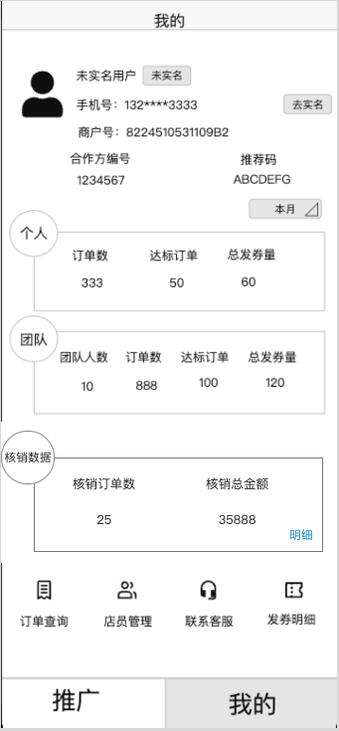

仅商户端增加核销数据统计展示，默认展示当月核销订单数量和核销总金额（营销平台返回的优惠金额合计）

月度筛选会同步影响个人、团队、核销数据

核销订单数累加逻辑：根据营销平台的回调通知中的核销商户号找到对应趣伴卡用户ID，将不同商户流水号的订单统计为核销订单数。

核销总金额累加逻辑：根据营销平台的回调通知中的核销商户号找到对应趣伴卡用户ID，将所有已核销的券码的优惠金额统计为核销总金额。

⑨趣商圈H5增加核销明细、核销详情

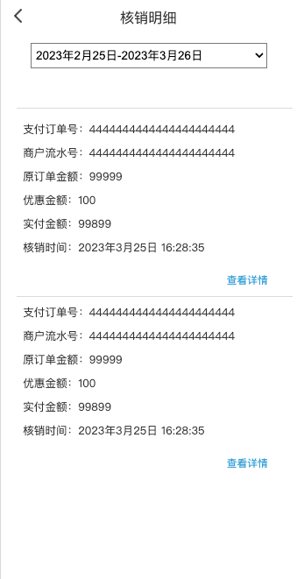

进入核销明细后，默认展示在当前趣伴卡用户的商户号下的核销流水，默认当月，周期可选择，最长选择不超过90天

每个商户流水号一条数据，合并展示该商户流水总优惠金额

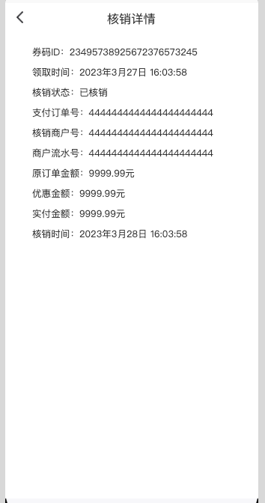

查看详情按钮可进入核销详情